附件
南京市建筑物配建停车设施设置标准与准则（2019年修订）

第一条 为加强我市建筑物配建停车设施的规划管理，改善城市静态交通环境，根据《中华人民共和国城乡规划法》《南京市道路交通安全管理条例》等有关法律、法规，结合本市实际，制定《南京市建筑物配建停车设施设置标准与准则》（以下简称《标准与准则》）
第二条 本市市域范围内进行建筑物建设的停车设施配建，适用本《标准与准则》。
市域范围内根据用地发展和交通条件，划分为三类停车分区（见附图1）：
一类区指以下范围的11个地区：
①长江—大桥南堡—京沪铁路—红山路—龙蟠路—北安门北街—明城墙—中山门—护城河—大明路—宁铜铁路—中山南路—集合村路—凤台路—秦淮河—长江合围区域、②312国道—团结路—城西路—公园北路—龙华路合围区域、③方州路—招兵河—滁河—八百河合围区域、④沿山大道—定向河路—长江—七里河合围区域、⑤扬子江大道—梦都大街—庐山路—江山大街合围区域、⑥扬子江大道—江东南路—庐山路—保双街—秦新路合围区域、⑦绕城公路—宁宣高速—秦淮新河—卡子门大街合围区域、⑧响水河—机场路—承天大道—绕城公路合围区域、⑨文靖路—104国道—天印大道—秦淮河合围区域、⑩仙林大道—学典路—文苑路—文澜路合围区域、⑪仙林大道—天佑路—广志路—守敬路合围区域；
二类区指以下范围内除一类区以外的其他地区：
①沪蓉高速—沿山大道—老山—汤盘公路—平顶山路—长江合围区域、②长江—七乡河—京沪铁路—青龙山—绕越高速—宁丹大道—将军山—秦淮新河合围区域；③交通路—南门河—中山路—中山河合围区域；④镇兴路—石臼湖路—湖滨大道—官溪路合围区域。
三类区：指市域范围内除一类区、二类区以外的其他地区。
第三条 南京市规划和自然资源局（以下简称“规划资源局”）是本市停车设施配建规划管理的行政主管部门，负责组织实施本《标准与准则》。
第四条 本《标准与准则》所称的建筑物配建停车设施是指建筑物建设时需配套建设的提供本建筑业主使用的车辆停放，以及以本建筑为目的地的外来车辆停放的设施与场所；所指的车辆包括各类机动车与非机动车。
第五条 建筑物应按照节地、节能、安全、高效的原则配建停车设施，停车设施应与主体工程同步设计、同步建设、同步投入使用。
第六条 建筑物配建停车设施原则上应设置在其用地范围内；鼓励相邻地块建设项目（不含住宅、酒店式公寓）在统一申请、统一设计、统一建设、统一使用的条件下，集中统一设置停车设施；非相邻地块的建设项目（不含住宅、酒店式公寓）在相邻道路上邻近距离不超过100米，且其中一处用地条件受限的两宗以上的建设项目，在符合上述条件的情况下，经过批准后可集中统一设置停车设施。
第七条 建设建筑物应按附表规定的标准分别配建机动车泊位、非机动车泊位以及特殊停车泊位（包括出租车、装卸车、大巴车、救护车、无障碍车位）。
对已有建筑的改建和扩建，其改、扩建部分应按附表规定设置各类停车位；原建筑物配建不足、新增建筑面积超过3000平米且超过原建筑规模25%的，应同时补充配建不低于原不足差额数的20%。
临时性建筑物应按附表规定设置各类临时性停车位，临时性停车位一般应在地面设置。其中，非对外开放的临时性建筑物按照指标配建确有困难的，在合理解决临时停车需求后，可适当减少泊位配建数量。
第八条 特殊类型建筑项目（附表1中用＊表示）达到《建设项目交通影响评价技术标准（CJJ/T141—2010）》中交通影响评价启动阈值时，经规划资源局认可后，可开展交通影响分析确定适宜的配建停车标准，经专家论证，按程序报批后执行。
在涉及历史文化保护、商业步行街等特殊区域开发的建设项目，其停车设施配建指标可依据经批准的规划设计方案执行。
第九条 建筑物配建停车设施可采用地下停车库、停车楼、机械式立体停车库、地面停车场等多种形式，严禁占用规划批准为绿地和道路的部分设置停车泊位。
地面停车泊位应集中安排用地，并设置专用停车场和通道，不得在建筑物间任意设置和占用小区出入口通道设置停车位；城市集中建设区范围内，商品房类建筑地面停车率（居住区内居民机动车的地面停车位数量（含访客车位）与居住户数的比率）不应超过10%；租赁住房类建筑地面停车率不宜超过10%；工业类、仓储类、创新研发与服务用房类、特殊公共建筑（泵房、污水处理厂、变电站等）配套办公管理用房类可根据具体生产条件合理设置机动车地面停车泊位数；其他类建筑机动车地面停车泊位数不得超过配建总泊位数的20%。
在符合规划建筑密度、绿地率、高度控制的前提下，建设项目配套建设的地上立体停车楼，在符合梁底净层高不超过2.4米、无实体围护结构的条件下，可不计入地块容积率，但地上立体停车楼的基底应计入建筑密度，且计入后的总建筑密度应符合规划条件要求。如需停放旅游巴士等大型车辆的立体停车设施，其层高可适当放宽。
第十条 建筑物配建停车设施的设置应以优化交通流线组织为前提。停车设施出入口的设置应符合行车视距的要求，与主体建筑主要人流出入口及用地内部道路之间保持合理顺畅的交通联系。
鼓励相邻地块统一设置出入口。
第十一条 平行式、斜列式、垂直式停车泊位的长宽尺寸应当符合《车库建筑设计规范》（JGJ100）等相关规范要求，对于垂直式后退停车，当停车位毗邻墙体或连续分隔物时，垂直式后退小型车停车位宽度不得低于2.4米，长度不得低于5.3米；当停车位相互毗邻时，垂直式后退小型车停车位宽度不得低于2.4米，长度不得低于5.1米。室内机动车停车库在两排柱子中间标划停放三个车位的，其净柱距应不小于7.8米；两排柱子中间标划停放两个车位的，其净柱距应不小于5.4米。
第十二条 建筑物按配建标准设置的停车位需设置机械停车设备的，一类区各类建筑不得超过80%，二类区不得超过70%，三类区不得超过60%。采用二层升降式或二层升降横移式机械停车设备的停车设施，其净空高度不得低于3.8米。
剧院、商业、展览馆、体育场等人流、车流集中疏散的大型公共建筑及住宅、公寓（含酒店式公寓）建筑按配建标准设置的停车位应采用自走式。
第十三条 建筑物配建非机动车停车设施应与机动车停车设施在空间上尽量整合协调。位于二类区、三类区的建筑物配建的非机动车停车设施，经批准后可按15∶1的比例换算为机动车停车位，其中二类区转化的非机动车泊位数不得超过配建要求总量的20%，三类区转化的非机动车泊位数不得超过配建要求总量的30%。
非机动车停车设施不得设于地下2层及以下，其中商业设施的非机动车停车设施应尽可能在地面进行设置。
非机动车停车设施应单独设置车辆出入口，不得与机动车出入口混合设置。
第十四条 各类公共建筑物的配建停车设施建成后应面向社会开放使用，开放使用的配建停车设施需办理车辆出入手续时，其出入口候车空间应不少于两车位。鼓励非公共建筑自用停车设施对社会开放。
第十五条 建筑物配建停车设施的车位指标，机动车以小型车为计算当量，非机动车以自行车为计算当量，装卸车、大巴车以大型车为计算当量。核算车位时，各类车型车位可按附表4所列换算系数换算成当量车型车位进行计算。
第十六条 建筑物可结合自身交通特性，在以标准车位为主体的基础上，设置一定数量的其他车型机动车位，但其他车型车位所占比例不应超出全部机动车位的10%。
第十七条 大型综合性公共建筑，其配建车位数量应按各类建筑性质及其规模分别计算后累计确定。其中计容总建筑面积在5万平方米以上的商办建筑且次功能建筑面积占总面积20%的以上的，在充分考虑车位共享的可能后，配建车位总数可按各类建筑性质配建车位需求总和的85%计算。
第十八条 一类区内50%以上的用地面积在距离已建成或已批复的城市轨道交通建设规划和用地控制规划的轨道交通站出入口100米、300米范围内的公共建筑，可分别相应减少20%、10%的机动车停车泊位配置；二类区内50%以上的用地面积在距离已建成或已批复的城市轨道交通建设规划和用地控制规划的轨道交通站出入口100米范围内的公共建筑，可减少10%的机动车停车泊位配置。
距离已建成或已批复的城市轨道交通建设规划和用地控制规划的轨道交通站出入口300米范围以内地区，在商业建筑满足容积率5.5（含5.5）以上、办公建筑满足容积率5.0（含5.0）以上，或办公、商业建筑满足地块规划建设计容面积在20万（含20万）平方米以上的要求时，商业、办公功能的机动车配建指标一类区、二类区、三类区可分别按0.7、0.8、0.9个/100平方米建筑面积执行，其余功能仍按相关标准执行，并且不能与其他条款规定重复折减。
本条相关规定不得在第十七条的基础上重复折减。
第十九条 群体建设的建筑物，在符合规定的配建停车设施总指标的条件下，可以统一安排，协调布置。但分期建设的群体性建筑，其分期停车设施配建数量应不低于同期应配建规模。
第二十条 各类建筑物应设置无障碍车位（见附表3），一个无障碍车位相当于1个机动车标准车位，每设置一个无障碍车位可减设1个机动车标准车位。宾馆、饭店等需设置大巴车位的建筑物（见附表3），每设置1个大巴车位可减设2.5个机动车标准车位。
第二十一条 综合医院、专科医院等建筑物应设置不少于5个临时性地面落客停车位。鼓励上述性质建筑物依据需求增设临时性地面落客停车位。临时性地面落客停车位计入建筑物配建停车指标总量，并应与出租车位统一设置。
第二十二条 城市建筑物配建停车设施应充分预留机动车充电设施。
（一）大型公共建筑物的配建停车设施应按照不低于车位10%的比例配建电动汽车充电设施。
（二）在新建居住小区的停车设施建设中，应为每个车位预留充电设施的建设条件，包括预留电动充电设施的用电容量。
电动汽车充电设施的配置标准和技术要求应在核发的建设工程规划条件中予以明确。
第二十三条 各类建筑物应集中设置非机动车充电设施，设置比例不得低于非机动车停车位的30%。
第二十四条 住宅类建筑应设置访客车位，且不计入配建机动车停车位数。访客停车位数量不应小于配建机动车停车位总数的2%，且最多设置20个，不得出售或出租。
第二十五条 新建建筑应在自身用地范围内落实公共自行车服务点场地或共享单车停车区域。建筑配设的公共自行车场地或共享单车停车区域应使用方便并满足对外开放条件。新建建筑公共自行车配置规模及位置根据相关专项规划予以确定，在方案审批中予以落实，并由地块所在建设单位负责与项目同步建设。
在用地范围内设置公共自行车网点或共享单车停车区域的建设工程，可按公共自行车及共享单车与配建非机动车1:3的比例折减非机动车配建数量，且不应超过配建要求总量的30%。公共自行车网点或共享单车停车区域应设置于地面，对外开放使用，单点规模不宜小于15辆。
第二十六条 建筑物按配建指标计算出的车位数，尾数不足1个的按1个计算。
第二十七条 建筑方案审批前，建设项目确因地理、建设条件因素制约，在采取技术措施后仍低于配建标准的，经市规划资源主管部门批准后，不足部分按有关异地建设规定执行，但必须符合以下规定：
（一）周边200米范围内应有对外开放的公共停车设施。
（二）少配建的停车泊位数最大不得超过建筑物应配建下限值与附表5规定的相应比例的乘积。
第二十八条 本《标准与准则》自2019年10月1日起施行，凡是新出规划条件的建设项目，均应执行本《标准与准则》。2015年8月1日后已出规划条件的建设项目，可按照原规划条件执行，但需在2020年4月1日前领取建设工程规划许可证，否则须按本《标准与准则》执行。
附表：1．机动车标准车位配建指标
2．非机动车标准车位配建指标
3．机动车特殊停车位配建指标
4．其他车型折合成小型车车位或自行车车位的车位换算值
5．允许少配建停车泊位数比例最大值
附表1
机动车标准车位配建指标
建筑物类型 |  |  |  | 计算单位 | 机动车指标
 |  |  |  | 计算单位 | 一类区 |  | 二类区 | 三类区
 |  |  |  | 计算单位 | 下限 | 上限 | 下限 | 下限
住宅 | 商品房、共有产权房 |  | S建>200m² | 车位/户 | 1.4 | 1.6 | 2.0 | 2.0
住宅 |  |  | 144 m²<S建≤200 m² | 车位/户 | 1.2 | 1.4 | 1.5 | 1.5
住宅 |  |  | 90 m²<S建≤144m² | 车位/户 | 1.0 | 1.2 | 1.2 | 1.2
住宅 |  |  | S建≤90m² | 车位/户 | 0.8 | 1.0 | 1.0 | 1.0
住宅 |  |  | 未分户 | 车位/100 m²建筑面积 | 0.9 | 1.1 | 1.1 | 1.1
住宅 | 租赁住房* |  |  | 按照商品房指标值执行；  其中，公共租赁住房按照商品房指标值的70%执行
酒店式公寓 |  |  |  | 车位/100 m²建筑面积 | 0.9 | 1.1 | 1.1 | 1.1
集体宿舍 |  |  |  | 车位/100 m²建筑面积 | 0.3 | 0.4 | 0.4 | 0.4
饭店、宾馆、培训中心 |  |  |  | 车位/客房 | 0.4 | 0.5 | 0.5 | 0.5
办公 | 行政办公 | 拥有执法、服务窗口的单位 |  | 车位/100 m²建筑面积 | 1.2 | 1.5 | 1.8 | 1.8
办公 | 行政办公 | 其他 |  | 车位/100 m²建筑面积 | 0.8 | 1.0 | 1.0 | 1.2
办公 | 商务办公* |  |  | 车位/100 m²建筑面积 | 0.8 | 1.0 | 1.0 | 1.2
办公 | 生产研发、科研设计、物流办公 |  |  | 车位/100 m²建筑面积 | 0.8 | 1.0 | 1.0 | 1.2
办公 | 配套办公管理用房 |  |  | 车位/100 m²建筑面积 | 0.6 | 0.8 | 0.8 | 1.0
餐饮娱乐 | 独立餐饮娱乐 |  |  | 车位/100 m²建筑面积 | 2.0 | 2.5 | 2.5 | 3.0
餐饮娱乐 | 附属配套餐饮娱乐 |  |  | 按独立餐饮、娱乐指标的80%执行
商业 | 中小型商业设施（50000m²及以下） |  |  | 车位/100 m²建筑面积 | 0.5 | 0.7 | 0.8 | 0.7
商业 | 大型商业设施（50000m²以上）、大型超市 |  |  | 车位/100 m²建筑面积 | 0.8 | 1.0 | 1.1 | 1.3
商业 | 配套商业设施（小型超市、便利店、专卖店） |  |  | 车位/100 m²建筑面积 | 0.25 | 0.35 | 0.4 | 0.6
商业 | 专业、批发市场 |  |  | 车位/100 m²建筑面积 | 0.5 | 0.7 | 0.9 | 1.0
医疗卫生 | 综合医院、专科医院 | 三级医院 |  | 车位/100 m²建筑面积 | 1.0 | 1.5 | 1.5 | 1.5
医疗卫生 | 综合医院、专科医院 | 二级及以下医院 |  | 车位/100 m²建筑面积 | 0.5 | 0.7 | 0.7 | 1.0
医疗卫生 | 社区卫生防疫设施 |  |  | 车位/100 m²建筑面积 | 0.2 | 0.3 | 0.3 | 0.5
医疗卫生 | 疗养院 |  |  | 车位/100 m²建筑面积 | 0.4 | 0.6 | 0.6 | 0.8
影剧院* |  |  |  | 车位/100座位 | 1.5 | 3.0 | 3.0 | 3.0
博物馆、图书馆* |  |  |  | 车位/100 m²建筑面积 | 0.4 | 0.6 | 0.6 | 0.6
展览馆、会议中心* |  |  |  | 车位/100 m²建筑面积 | 0.4 | 0.6 | 0.6 | 0.8
体育场馆* | 大型体育场馆 |  |  | 车位/100座位 | 2.0 | 3.0 | 3.0 | 4.0
体育场馆* | 小型体育场馆 |  |  | 车位/100 m²建筑面积 | 0.8 | 1.0 | 1.2 | 1.2
学校 | 教工停车位 | 中小学、幼儿园 |  | 车位/100教工 | 10 | 20 | 15 | 20
学校 | 教工停车位 | 中专、大专、职校 |  | 车位/100教工 | 10 | 25 | 20 | 25
学校 | 教工停车位 | 综合性大学 |  | 车位/100教工 | 15 | 30 | 30 | 30
学校 | 学生接送临时停车位 | 中学 |  | 车位/100学生 | 2 | — | 3 | 3
学校 | 学生接送临时停车位 | 小学 |  | 车位/100学生 | 4 | — | 5 | 5
学校 | 学生接送临时停车位 | 幼儿园 |  | 车位/100学生 | 3 | — | 4 | 4
游览场所 | 主题公园 |  |  | 车位/公顷占地面积 | 1.5 | 8.0 | 8.0 | 10.0
游览场所 | 一般性公园、风景区 |  |  | 车位/公顷占地面积 | 1.0 | 2.0 | 2.0 | 4.0
实验室* |  |  |  | 车位/100 m²建筑面积 | 0.4 | 0.5 | 0.5 | 0.5
无人及少人值守的研发、科研建筑（数据中心）* |  |  |  | 车位/100 m²建筑面积 | — |  | 0.2 | 0.2
工业 | 普通工业厂房* |  |  | 车位/100 m²建筑面积 | — |  | 0.4 | 0.4
工业 | 创新研发与服务用房* |  |  | 车位/100 m²建筑面积 | — |  | 0.6 | 0.6
工业 | 仓储* |  |  | 车位/100 m²建筑面积 | — |  | 0.4 | 0.4
交通枢纽 | 汽车站* |  |  | 车位/设计年度最高聚集人数 | — |  | 0.2 | 0.2
交通枢纽 | 火车站* |  |  | 车位/设计年度最高聚集人数 | — |  | 0.2 | 0.2
轨道交通车站 | 轨道一般站 |  |  | 车位/100名远期高峰小时旅客 | —
轨道交通车站 | 轨道换乘站 |  |  | 车位/100名远期高峰小时旅客 | — |  |  | 0.3
轨道交通车站 | 轨道枢纽站 |  |  | 车位/100名远期高峰小时旅客 | — |  |  | 0.4
注：
（1）表中标注*的建筑类型为特殊类型建筑；
（2）住宅S建≤70 m²的户型，其配建指标可按未分户型计算；
（3）建筑物附属配套餐饮娱乐设施可按照独立指标的80%执行，但不再使用混合建筑车位折减；
（4）文中的“轨道交通站”按照《城市轨道交通线网规划标准》（GB/T 50546-2018）确定；
（5）轨道交通车站中的轨道换乘站指有两条轨道交通通过的车站，轨道枢纽站指3条及3条以上轨道交通通过的车站；
（6）大型体育场馆是指具有一定规模座位数的体育设施，小型体育场馆是指基本无座位数的体育设施；

（7）养老院、康复中心停车位指标参照疗养院停车位指标执行；
（8）文中的“设计年度最高聚集人数”采用该汽车站、火车站工程可行性研究报告的数值；“远期高峰小时旅客”采用该轨道线路的工程可行性研究报告的数值；
（9）不在附表1中的建筑物类别经规划资源局认可后，可开展交通影响分析确定适宜的配建停车标准。

附表2
非机动车标准车位配建指标
建筑物类型 |  |  | 计算单位 | 非机动车
 |  |  | 计算单位 | 一类区 | 二类区 | 三类区
住宅 | 商品房、共有产权房 | S建>200m² | 车位/户 | 0
住宅 | 商品房、共有产权房 | 144 m²<S建≤200 m² | 车位/户 | 1.5
住宅 | 商品房、共有产权房 | 90 m²<S建≤144m² | 车位/户 | 1.8
住宅 | 商品房、共有产权房 | S建≤90m² | 车位/户 | 1.8
住宅 | 商品房、共有产权房 | 未分户 | 车位/100 m²建筑面积 | 2.0
住宅 | 租赁住房 |  | 按照商品房指标执行；  其中，公共租赁住房按照2.5车位/100 m²建筑面积执行
酒店式公寓 |  |  | 车位/100 m²建筑面积 | 2.0
集体宿舍 |  |  | 车位/100 m²建筑面积 | 2.5
饭店、宾馆、培训中心 |  |  | 车位/客房 | 0.8
办公 | 行政办公 |  | 车位/100 m²建筑面积 | 2.4 | 2.0 | 1.6
办公 | 商务办公 |  | 车位/100 m²建筑面积 | 2.4 | 2.0 | 1.6
办公 | 生产研发、科研设计、物流办公 |  | 车位/100 m²建筑面积 | 2.4 | 1.6 | 1.2
办公 | 配套办公管理用房 |  | 车位/100 m²建筑面积 | 2.4 | 1.6 | 1.2
餐饮娱乐 | 独立餐饮娱乐 |  | 车位/100 m²建筑面积 | 1.6 | 1.2 | 0.8
餐饮娱乐 | 附属配套餐饮娱乐 |  | 车位/100 m²建筑面积 | 1.6 | 1.2 | 0.8
商业 | 中小型商业设施（50000m²及以下） |  | 车位/100 m²建筑面积 | 3.2 | 2.4 | 1.6
商业 | 大型商业设施（50000m²以上）、大型超市 |  | 车位/100 m²建筑面积 | 3.2 | 2.4 | 1.6
商业 | 配套商业设施（小型超市、便利店、专卖店） |  | 车位/100 m²建筑面积 | 4.0 | 3.2 | 2.4
商业 | 专业、批发市场 |  | 车位/100 m²建筑面积 | 3.2 | 2.4 | 1.6
医疗卫生 | 综合医院、专科医院 |  | 车位/100 m²建筑面积 | 3.2 | 2.4 | 1.6
医疗卫生 | 社区卫生防疫设施 |  | 车位/100 m²建筑面积 | 4.0 | 2.4 | 1.6
医疗卫生 | 疗养院 |  | 车位/100 m²建筑面积 | 2.0 | 2.0 | 2.0
影剧院 |  |  | 车位/100座位 | 2.8 | 2.4 | 1.6
博物馆、图书馆 |  |  | 车位/100 m²建筑面积 | 1.6 | 1.2 | 1.2
展览馆、会议中心 |  |  | 车位/100 m²建筑面积 | 1.6 | 1.2 | 0.8
体育场馆 | 大型体育场馆 |  | 车位/100座位 | 1.6 | 1.2 | 1.2
体育场馆 | 小型体育场馆 |  | 车位/100 m²建筑面积 | 1.6 | 1.2 | 1.2
学校 | 中小学、幼儿园 |  | 车位/100师生 | 中学70/小学20/幼儿园5
学校 | 中专、大专、职校 |  | 车位/100师生 | 80 | 80 | 50
学校 | 综合性大学 |  | 车位/100师生 | 80 | 80 | 50
游览场所 | 主题公园 |  | 车位/公顷占地面积 | 15.0 | 10.0 | 5.0
游览场所 | 一般性公园、风景区 |  | 车位/公顷占地面积 | 20.0 | 15.0 | 10.0
实验室 |  |  | 车位/100 m²建筑面积 | 1.6 | 1.2 | 1.2
无人及少人值守的研发、科研建筑（数据中心） |  |  | 车位/100 m²建筑面积 | — | 1.0 | 1.0
工业 | 普通工业厂房 |  | 车位/100 m²建筑面积 | — | 1.0 | 1.0
工业 | 创新研发与服务用房 |  | 车位/100 m²建筑面积 | — | 1.0 | 1.0
工业 | 仓储 |  | 车位/100 m²建筑面积 | — | 1.0 | 1.0
交通枢纽 | 汽车站 |  | 车位/设计年度最高聚集人数 | 0.15 | 0.15 | 0.15
交通枢纽 | 火车站 |  | 车位/设计年度最高聚集人数 | 0.15 | 0.15 | 0.15
轨道交通车站 | 轨道一般站 |  | 车位/100名远期高峰小时旅客 | 8.0 | 6.0 | 5.0
轨道交通车站 | 轨道换乘站 |  | 车位/100名远期高峰小时旅客 | 6.0 | 4.0 | 4.0
轨道交通车站 | 轨道枢纽站 |  | 车位/100名远期高峰小时旅客 | 6.0 | 4.0 | 4.0

附表3
机动车特殊停车位配建指标
建筑类型 | 计算单位 | 装卸车位 | 出租车位 | 大巴车位 | 无障碍车位
住宅、酒店式公寓、集体宿舍 | 车位/10000 m²建筑面积 | — | 0.5 | — | 住宅类建筑应设置不少于总车位数的0.5%；  其它类建筑不少于总车位数的1%，且不应少于一个
宾馆 | 车位/100客房 | 每100客房设置1个，超过3个时，每增加200客房，增设1个 | 每100客房设置1.5个，超过3个时，每增加100客房，增设1个 | 0.5 | 住宅类建筑应设置不少于总车位数的0.5%；  其它类建筑不少于总车位数的1%，且不应少于一个
办公 | 车位/10000 m²建筑面积 | — | 1.5 |  | 住宅类建筑应设置不少于总车位数的0.5%；  其它类建筑不少于总车位数的1%，且不应少于一个
商业 | 车位/10000 m²建筑面积 | 每5000 m²建筑面积设置1个；超过3个时，每增加10000 m²增设1个；超过6个时，每增加15000 m²增设1个 | 每10000m²建筑面积设置3个；超过9个时，每增加15000 m²增设1个 | 1.5 | 住宅类建筑应设置不少于总车位数的0.5%；  其它类建筑不少于总车位数的1%，且不应少于一个
餐饮娱乐 | 车位/1000 m²建筑面积 | 1.0（娱乐免设） | 每1000 m²建筑面积设置2个；超过6个时，每增加3000 m²增设1个 | — | 住宅类建筑应设置不少于总车位数的0.5%；  其它类建筑不少于总车位数的1%，且不应少于一个
生产研发、科研设计 | 车位/10000 m²建筑面积 | — | 1.5 | 一类区：— | 住宅类建筑应设置不少于总车位数的0.5%；  其它类建筑不少于总车位数的1%，且不应少于一个
 |  |  |  | 二类区：0.5 | 住宅类建筑应设置不少于总车位数的0.5%；  其它类建筑不少于总车位数的1%，且不应少于一个
 |  |  |  | 三类区：1.5 | 住宅类建筑应设置不少于总车位数的0.5%；  其它类建筑不少于总车位数的1%，且不应少于一个
医疗卫生 | 车位/100个床位 | 按需设救护车位 | 1.5 | — | 住宅类建筑应设置不少于总车位数的0.5%；  其它类建筑不少于总车位数的1%，且不应少于一个

附表4
其他车型折合成小型车车位或自行车车位的车位换算值
车型 |  | 车位换算值
机动车 | 二轮摩托车 | 0.2
机动车 | 三轮摩托车 | 0.7
机动车 | 微型车 | 0.7
机动车 | 小型车 | 1.0
机动车 | 中型车 | 2.0
机动车 | 大型车 | 2.5
机动车 | 铰接车 | 3.5
非机动车 | 自行车 | 1.0
非机动车 | 三轮车 | 2.5
非机动车 | 助力车 | 1.5

附表5
允许少配建停车泊位数比例最大值
 | 住宅 | 办公 | 餐饮娱乐 | 商业
一类区 | 15% | 20% | 15% | 20%
二、三类区 | 20% | 30% | 20% | 25%

附图1
停车分区划分图
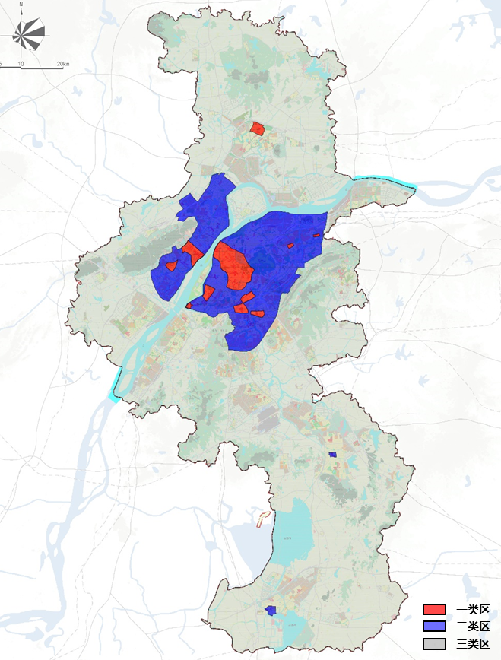
一类区
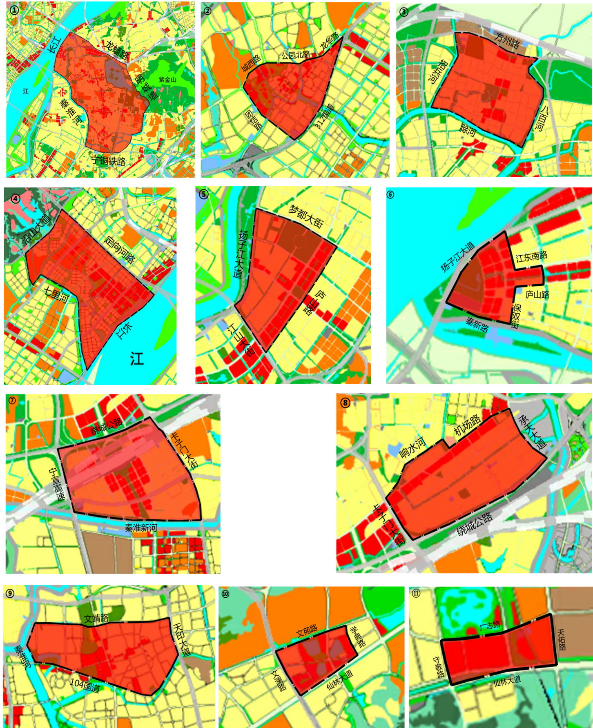

二类区
